Χορτοπιτάκια Κρήτης με λάπαθα και καυκαλήθρες

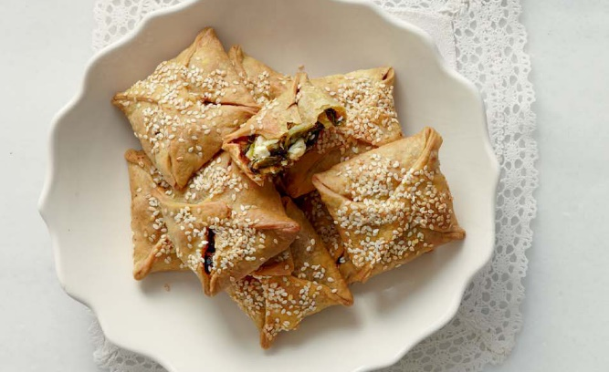
Υλικά
Για τα χορτοπιτάκια

400 γρ. αλεύρι γ.ο.χ (περίπου)
3 κ.σ. ελαιόλαδο
2 κ.σ. ρακί ή ούζο
Λίγες σταγόνες λεμόνι
1/4 κ.γ. αλάτι
1 φλ. νερό χλιαρό
Έξτρα αλεύρι (για το άνοιγμα του φύλλου)
Για τη γέμιση
800 γρ. χόρτα καθαρισμένα (σπανάκι-λάπαθα-σέσκουλα-καυκαλήθρες κλπ)
1/4 φλ. ελαιόλαδο
1 ξερό κρεμμύδι ψιλοκομμένο
4 φρέσκα κρεμμυδάκια ψιλοκομμένα (με τα φύλλα)
1 ματσ. μάραθο ή άνηθο
Αλάτι
Πιπέρι

